LAPORAN PRAKTIKUM
GRAFIKA KOMPUTER
(DOSEN PENGAMPU : Rio Priantama, S.T., M.T.I)
Modul 1



DISUSUN OLEH :
NAMA : MOHAMAD ABAN SY’BANA
NIM : 20230810012
KELAS : TINFC-2023-04

TEKNIK INFORMATIKA
FAKULTAS ILMU KOMPUTER
UNIVERSITAS KUNINGAN
2025

PRAKTIKUM 1
Code Program  print("SELAMAT Belajar Phython")  # Ini adalah komentar  print("di lab Fakultas Ilmu Komputer Universitas Kuningan")  # ini juga komentar  # println("statement ini tidak di panggil")  Hasil Run  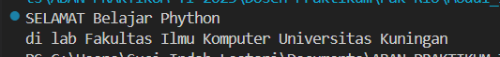 | Penjelasan Code  - Fungsi print() digunakan untuk menampilkan teks ke layar.  - # Ini adalah komentar yang tidak akan di jalankan oleh python dan juga untuk memberi penjelasan dalam code.

Praktikum 2
Code Program  nama = "Aban"  hobi = "Ngoding"  umur = 20  laki = True  print("====Biodata=====")  print("nama : %s" % (nama))  print("hobi : %s, umur: %d, laki: %r" % (hobi, umur , laki))  Hasil Run  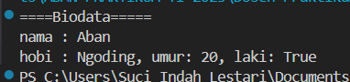 | Penjelasan Code  - Variabel nama dan hobi yang menyimpan string  - variabel umur menyimpan integer  - variabel laki menyimpan Boolean  - %s placeholder untuk string.  - %d untuk integer  - %r untuk reprentasi objek biasanya digunakan untuk debugging, akan menampilkan true dan false secara literal.

Praktikum 3
Code Program  import matplotlib.pyplot as plt  import numpy as np  # tentukan ukuran canvas  canvas_width = 10  canvas_height = 10  # membuat canvas kosong dengan latar belakang putih  canvas = plt.figure(figsize=(canvas_width, canvas_height))  ax = canvas.add_subplot(111)  # matikan axis (sumbu)  ax.axis('off')  # buat beberapa titik dengan warna berbeda membentuk pola  colors = ['ro', 'bo', 'go', 'mo', 'co'] # red, blue, green, magenta, cyan  points = [  (3, 3), (3, 7), (7, 3), (7, 7), # sudut-sudut  (5, 5) # tengah  ]  # gambar titik-titik  for point, color in zip(points, colors):  ax.plot(point[0], point[1], color, markersize=10)  # tambahkan garis penghubung antar titik  for i in range(len(points)-1):  x = [points[i][0], points[i+1][0]]  y = [points[i][1], points[i+1][1]]  ax.plot(x, y, '--k', alpha=0.5) # garis putus-putus hitam dengan transparansi  # tampilkan canvas  plt.show()  Hasil Run  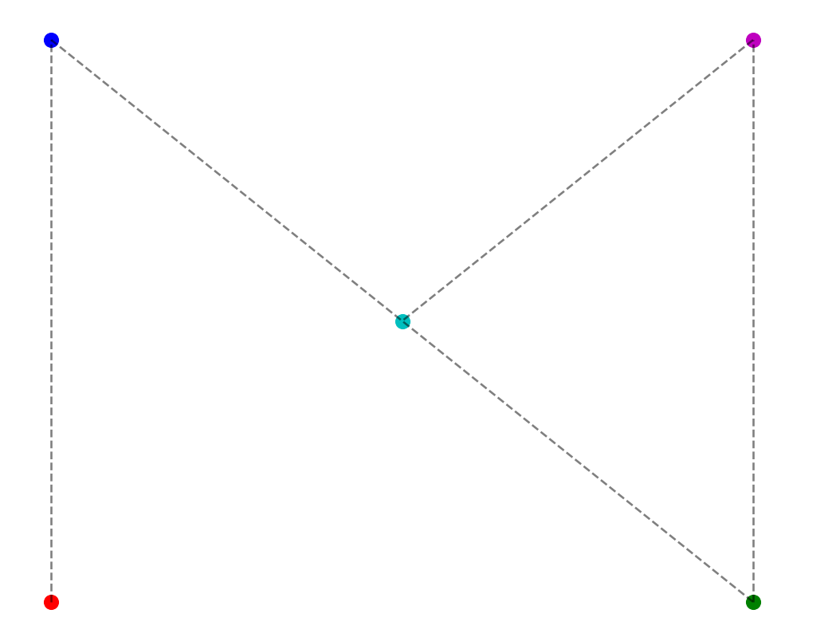 | Penjelasan Code  - matplotlib.pyplot digunakan untuk membuat grafik dan visualisasi.  - numpy diimpor tapi tidak digunakan dalam kode ini.  - Menentukan ukuran kanvas dalam satu inch.  - Plt.figure() membuat kanvas kosong.  - Add.sublot(111) menambahkan satu area plot.  - Ax.axis(‘off’) menyembunyikan sumbu x dan y agar tampilan lebih bersih.  - Colors : daftar warna dan bentuk marker.  - Points : Koordinat titik-titik yang akan Digambar.  - zip(points, colors) menggabungkan titik dan warnanya.  - x.plot() menggambar titik dengan ukuran 10.  - Menghubungkan titik ke titik berikutnya dengan garis putus-putus hitam (--k).  - alpha=0.5 membuat garis transparan.  - Plt.show() Menampilkan visualisasi di jendela grafik.

TUGAS

Code Program
import numpy as np
import cv2

# Membuat canvas abu-abu muda
canvas = np.ones((400, 600, 3), dtype=np.uint8) * 240 # Warna abu-abu muda

# Mendefinisikan warna dalam format BGR
BLUE = (255, 0, 0) # Biru
GREEN = (0, 255, 0) # Hijau
RED = (0, 0, 255) # Merah
YELLOW = (0, 255, 255) # Kuning
WHITE = (255, 255, 255) # Putih

# Koordinat titik-titik persegi panjang
points = [
(100, 100), # Kiri atas
(500, 100), # Kanan atas
(500, 300), # Kanan bawah
(100, 300) # Kiri bawah
]

# Menggambar garis penghubung titik dengan warna gradien
colors = [BLUE, GREEN, RED, YELLOW]
for i in range(len(points)):
# Warna akan diambil dari titik awal setiap garis
cv2.line(canvas, points[i], points[(i+1)%4], colors[i], 2)

# Menggambar titik pada setiap sudut dengan warna berbeda
colors = [BLUE, GREEN, RED, YELLOW]
labels = ['A', 'B', 'C', 'D']

for i, (point, color, label) in enumerate(zip(points, colors, labels)):
# Menggambar lingkaran besar
cv2.circle(canvas, point, 10, color, -1)
# Menambahkan outline putih
cv2.circle(canvas, point, 10, WHITE, 2)
# Menambahkan label
cv2.putText(canvas, label, (point[0]-10, point[1]-15),
cv2.FONT_HERSHEY_SIMPLEX, 0.7, color, 2)

# Menampilkan gambar
cv2.imshow('Persegi Panjang dengan Titik Berwarna', canvas)
cv2.waitKey(0)
cv2.destroyAllWindows()

Hasil Run
